У неділю, 10-го квітня, о 16:00 відбудеться Богослуження у церкві St. Michael
(HechingerStr. 45, 72072 Tübingen).

Богослуження буде проводити священник Української Греко-Католицької
Церкви отець Роман Врущак. Також будуть присутні дві черниці, сестри
Соломія та Магдалина, які недавно приїхали з України.

Після Служби плануємо ще трохи поспілкуватися (за бажанням).

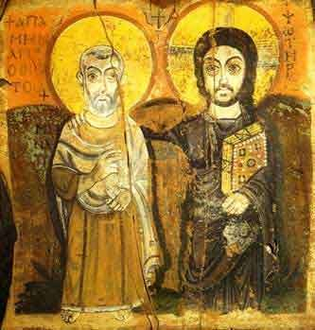
Herzliche Einladung zum Gottesdienst der ukrainisch-griechisch-katholischen Gemeinde Stuttgart !
am So., den 10. April um 16h in St. Michael, Hechinger Str. 45, 72072 Tübingen.
Im Anschluss an den Gottesdienst gibt es ein Treffen im Gemeindezentrum St. Michael.

